LICEUL TEORETIC „Emil Racoviță”
Prof. Mironescu Aurora Olivia
Clasa a X-a M1 (4 ore)
Unitatea de învățare: Funcții
Evaluare inițială
EVALUARE INIŢIALĂ
• Toate subiectele sunt obligatorii. Timpul de lucru efectiv este de 20 de minute
• Pentru fiecare item, dintre cele patru variante de răspuns doar o variantă este corectă.
Pe foaia de lucru, pentru fiecare item, scrieți litera corespunzătoare răspunsului corect.
10p | - Mulțimea valorilor lui x pentru care este definită expresia $\sqrt{x-2}+\sqrt[3]{4-x}$este egală cu:  - $\left[2, 4\right]$ B. $R$ C. $\left[2, ∞) \right.$ D. $\left(2, ∞)\right.$
10p | - Funcția $f∘g : R→R,$ unde $f,g : R→R, f\left(x\right)=3x-1, g\left(x\right)=\frac{x+1}{3}$ este:  - $(f∘g)(x)=3x$ B. $(f∘g)(x)=x$ C. $\left(f∘g\right)\left(x\right)=-x$ D.$\left(f∘g\right)\left(x\right)=-3x$
10p | - Comparați numerul a = ${\left(\frac{4}{5}\right)}^{10}$ cu b = ${\left(0,8\right)}^{\frac{21}{2}}$.  - a$<b$ B. a$>b$ C. a = b
10p | - Mulțimea valorilor lui x pentru care este definită expresia $\log_{x-4}\left(x^{2}-9\right)$ este egală cu:  - $\left(3, 4\right)$ B. $\left(3, ∞\right)$ C. $\left(4, ∞\right)$ D. $\left(4,∞\right)∖\left\{5\right\}$
10p | - Mulțimea valorilor lui x pentru care are loc inegalitatea ${\left(2\sqrt{2}\right)}^{x^{2}-2x}>{\left(\frac{1}{16}\right)}^{x}$ este:  - $\left\{-\frac{2}{3}, 0\right\}$ B. $\left(-∞, -\frac{2}{3}\right)∪\left(0,∞\right)$ C. $\left(-\frac{2}{3},0\right)$
10p | - Rezultatul calculului: $3^{\frac{3}{2}}∙{27}^{\frac{1}{2}}∙9^{-0,5}{ + log}_{3}\left[\log_{2}\left(\log_{2}{256}\right)\right]$ este:  A.10 B. 1 C.9 D.3
10p | - Valoarea numărului real x pentru care are loc egalitatea $\log_{4}\left(3-x\right)=2$ este:  - 13 B. 19 C. -13 D. -19
10p | - Valoarea raportului $\frac{x}{y}$ $\left(\frac{x}{y}>\frac{3}{2}, x,y>0\right)$ pentru care are loc egalitatea  $\ln\left(2x-3y\right)=\frac{\ln{x}+\ln{y}}{2}$, este:  - 1 B. $\frac{9}{4}$ C. $\frac{3}{2}$ D. 0
10p | - Analizând graficul funcției de mai jos, f : $R→R,$stabiliți care răspuns este corect:  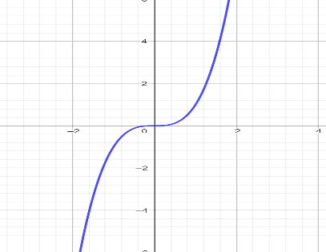  - funcția este strict crescătoare si pară;  - funcția este strict crescătoare si impară;  - funcția este mărginită;  - funcția este periodică

Barem de corectare
1 | 2 | 3 | 4 | 5 | 6 | 7 | 8 | 9
A | B | B | D | B | A | C | B | B
10p | 10p | 10p | 10p | 10p | 10p | 10p | 10p | 10p

Matrice de specificații
Evaluare inițială

Competențe de  evaluat  Conținuturi | X.CS 5.1 | IX.CS 3.1 | X.CS 2.1 | X.CS 5.1 | X.CS 2.1  X.CS 3.1 | X.CS 3.1  X.CS 4.1  X.CS 5.1 | X.CS 6.1 | X.CS 1.1  X.CS 5.1 | IX.CS  5.1 | Total
X. Mulțimi de numere | 1(10p) | 2(10p) | 3(10p) | 4(10p) | 5(10p) | 6(10p) | 7(10p) | 8(10p) |  | 80p
IX. Funcții; lecturi grafice |  |  |  |  |  |  |  |  | 9(10p) | 10p
Total | 10p | 10p | 10p | 10p | 10p | 10p | 10p | 10p | 10p | 90p

Competențe de evaluat asociate evaluării inițiale pentru unitatea de învățare Funcții:
X.CS 1.1 Identificarea caracteristicilor tipuri de numere utilizate în algebră şi formei de scriere a unui număr real în contexte specific;
X.CS 2.1 Determinarea echivalenţei între forme diferite de scriere a unui număr, compararea şi ordonarea numerelor reale;
X.CS 3.1 Aplicarea unor algoritmi specifici calculului cu numere reale pentru optimizarea unor calcule şi rezolvarea de ecuaţii:
X.CS 4.1 Alegerea formei de reprezentare a unui număr real funcţie de contexte în vederea optimizării calculelor ;
X.CS 5.1 Alegerea strategiilor de rezolvare în vederea optimizării calculelor ;
X.CS 6.1 Determinarea unor analogii între proprietăţile operaţiilor cu numere reale scrise în forme variate şi utilizarea acestora în rezolvarea unor ecuaţii;
IX.CS 3.1 Operarea cu funcții reprezentate în diferite moduri și caracterizarea calitativă a acestor reprezentări;
IX.CS 5.1 Deducerea unor proprietățiale funcțiilor numerice prin lectură grafică.

LICEUL TEORETIC „Emil Racoviță”
Prof. Mironescu Aurora Olivia

Matematică Clasa a X-a – 4 ore
Domeniul de conținut: Funcții
Unitatea de învățare: Funcții
L.2-Funcții injective

Fișa de lucru 1
- Stabiliți care dintre următoarele funcții sunt injective:
- f : $\left\{1, 2 3\right\}→\left\{a,b\right\}$
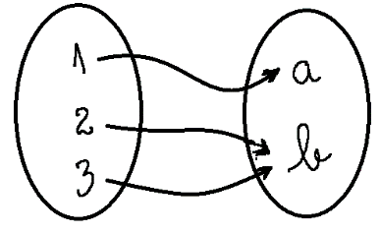
- $f:A→B$, unde $A$ = mulțimea orașelor din România, $B$= mulțimea județelor din România, definită prin f (x) = „județul în care se află x”;
- f : $\left\{1, 2 3\right\}→\left\{a,b, c\right\}$
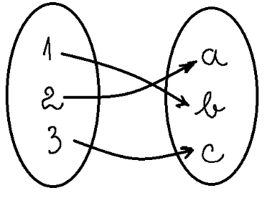
- $f:R→R$, $f\left(x\right)=2x+1$;
- $f:A→R$, unde $A$=mulțimea elevilor din clasă, $f\left(x\right)=$ media la matematică a lui x (din clasa a IX-a).
- Verificați care dintre următoarele funcții sunt injective (utilizând raționamentul prin contrapoziție, strict monotonia sau metoda grafică):
- $f: R∖\left\{-2\right\}→R∖\left\{3\right\}$, $f\left(x\right)=\frac{3x-1}{x+2}$;
- $f:\left(0,∞\right)→R, f\left(x\right)=\frac{1}{x}$;
- 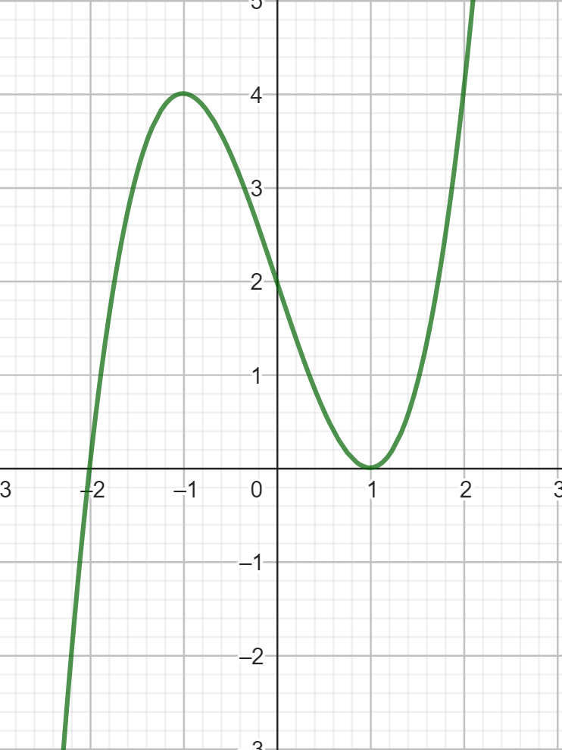$f$:$R→R, f\left(x\right)=x^{2}+1$(utilizând toate metodele);
- $f$:$R→R, f\left(x\right)=x^{3}-3x+2$, al cărei grafic este

LICEUL TEORETIC „Emil Racoviță”
Prof. Mironescu Aurora Olivia

Matematică Clasa a X-a – 4 ore
Domeniul de conținut: Funcții
Unitatea de învățare: Funcții
L.3-Funcții surjective. Funcții bijective

Fișa de lucru 2
- Stabiliți care dintre următoarele funcții sunt surjective:
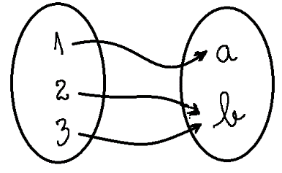
- f : $\left\{1, 2 3\right\}→\left\{a,b\right\}$

- $f:A→B$, unde $A$ = mulțimea orașelor din România, $B$= mulțimea județelor din România, definită prin f (x) = „județul în care se află x”;
- $f:N→N$, $f\left(x\right)=3x+1$;
- $f:R→R$, $f\left(x\right)=3x+1$;
- Verificați care dintre următoarele funcții sunt surjective (utilizând mulțimea valorilor funcției, folosirea ecuației f(x) =y, cu necunoscuta x sau metoda grafică):
- $f: R∖\left\{-2\right\}→R∖\left\{3\right\}$, $f\left(x\right)=\frac{3x-1}{x+2};$
- 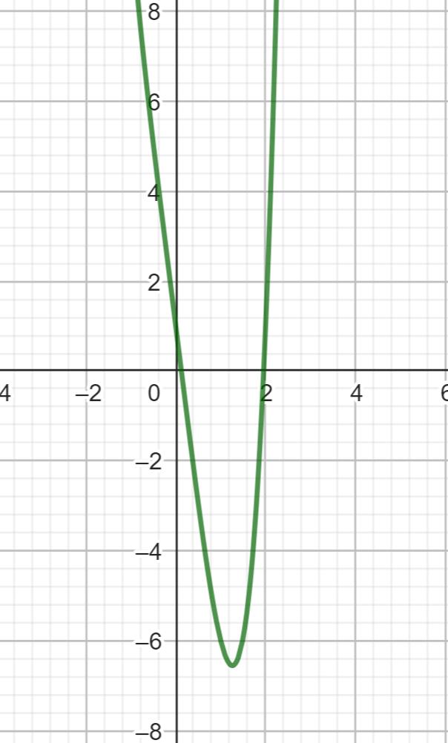$f$ :$R→R, f\left(x\right)=x^{2}+1$(utilizând toate metodele);
- $f$ :$R→R, f\left(x\right)=\left\{\begin{aligned}x-2, x<0 \\ x+1, x≥0\end{aligned}\right.$.
- $f$ :$R→R, f\left(x\right)=x^{4}-8x+1$, al cărei grafic este

- Verificați care dintre următoarele funcții sunt bijective
- 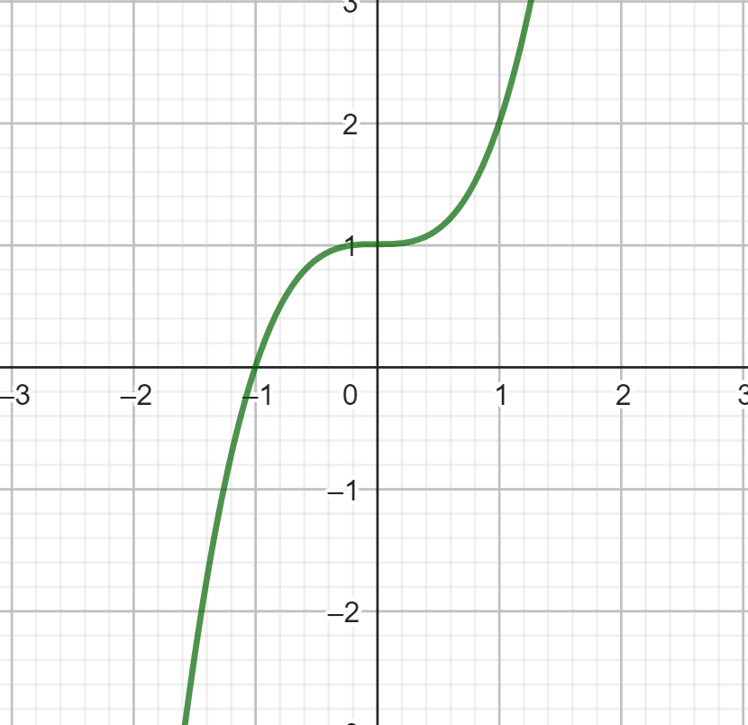$f: R∖\left\{-2\right\}→R∖\left\{3\right\}$, $f\left(x\right)=\frac{3x-1}{x+2};$
- $f$ :$R→R, f\left(x\right)=x^{2}+1$;
- $f:R→R$, $f\left(x\right)=3x+1$;
- $f$ :$R→R, f\left(x\right)=x^{3}+1$, al cărei grafic este

LICEUL TEORETIC „Emil Racoviță”
Prof. Mironescu Aurora Olivia

Matematică Clasa a X-a – 4 ore
Domeniul de conținut: Funcții
Unitatea de învățare: Funcții
L.4-Funcții inversabile

Fișa de lucru 3
- Pentru fiecare din funcțiile din coloana din stânga , stabiliți care este inversa ei, din coloana din dreapta:
- $f:R^{*}→R^{*}, f\left(x\right)=\frac{1}{x}$; 1) $g:R→R$, $f\left(x\right)=\frac{x-1}{3}$;
- $f:R→R$, $f\left(x\right)=3x+1$; 2) $g:R→R$, $f\left(x\right)=x^{2}$
- $f: \left\lfloor 0, ∞)→\left[0, ∞)\right.\right., f\left(x\right)=\sqrt{x}$ 3) $g:R^{*}→R^{*}, f\left(x\right)=\frac{1}{x}$;
4) $g: \left\lfloor 0, ∞)→\left[0, ∞)\right.\right., g\left(x\right)=x^{2}$.
2. Stabiliți care dintre următoarele funcții este inversabilă și, dacă este cazul, determinați inversa sa:
a) $f: R∖\left\{-2\right\}→R∖\left\{3\right\}$, $f\left(x\right)=\frac{3x-1}{x+2};$
b) $f:R→R$, $f\left(x\right)=x^{2}-4;$
c) $f:\left[2,∞)\right.→\left[-4,∞)\right.$, $f\left(x\right)=x^{2}-4;$
3. Analizați imaginea de mai jos și stabiliți, utilizând graficul, dar și prin calcul, dacă funcțiile f și g sunt una inversa celeilalte: 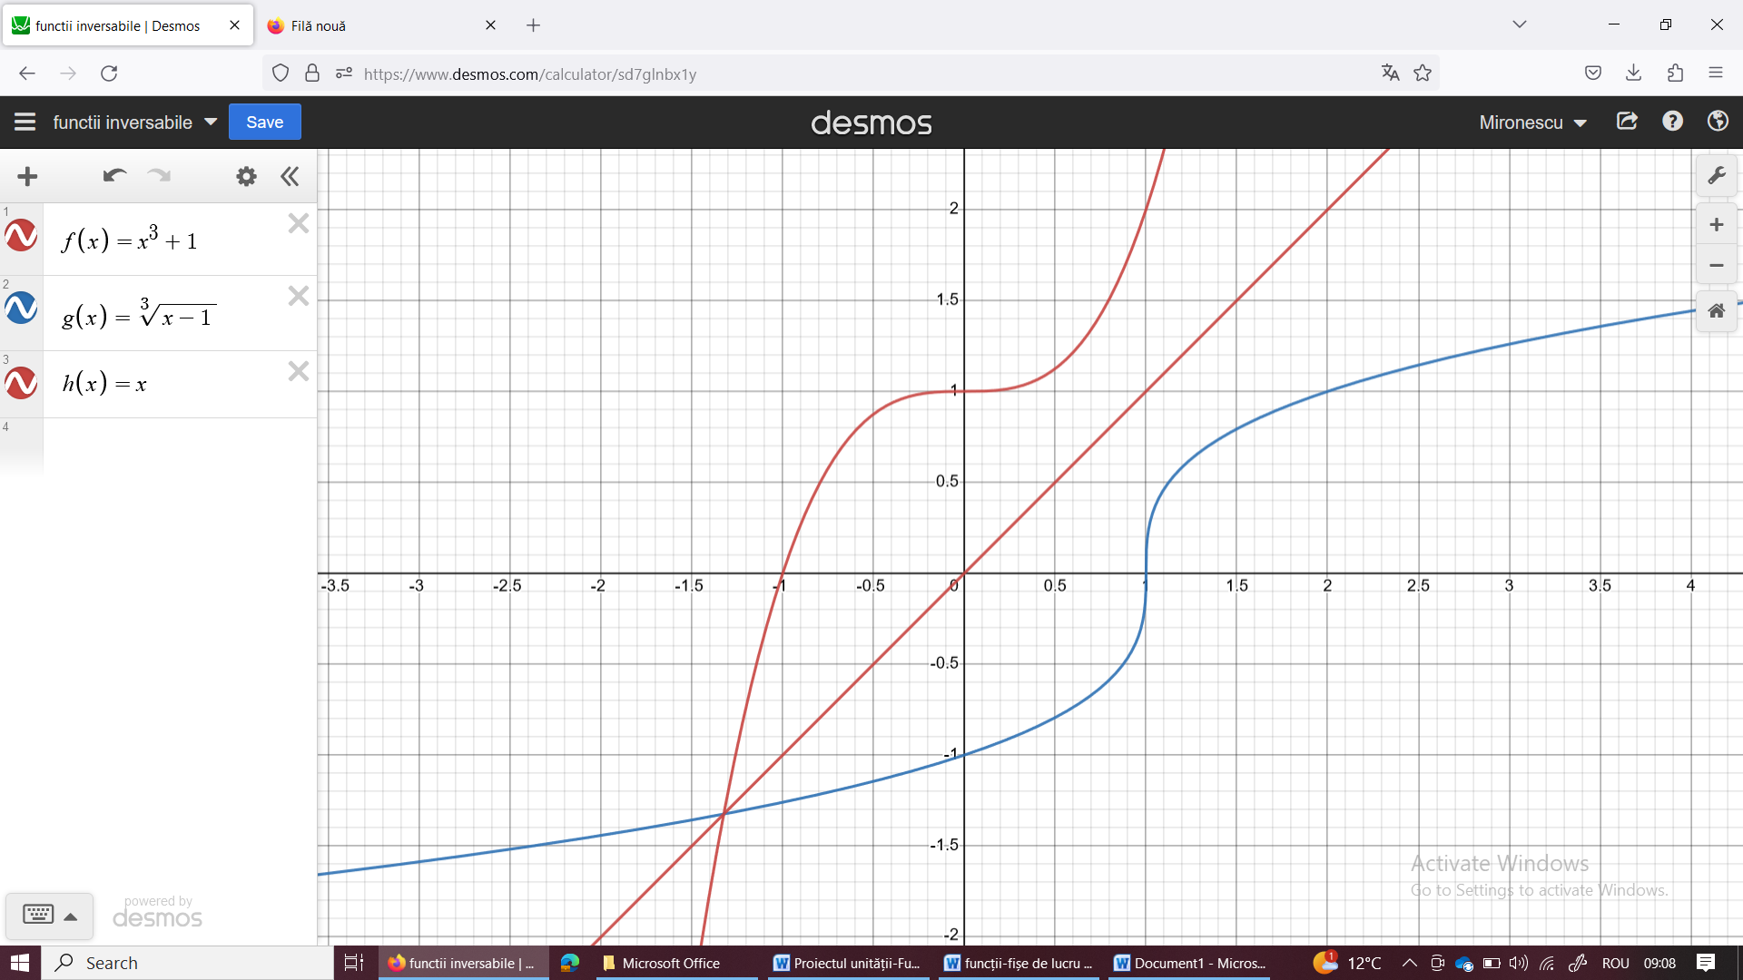

LICEUL TEORETIC „Emil Racoviță”
Prof. Mironescu Aurora Olivia

Matematică Clasa a X-a – 4 ore
Domeniul de conținut: Funcții
Unitatea de învățare: Funcții
L.5-Funcția putere

Fișa de lucru 4
- Trasați, în același sistem de coordonate, graficele funcțiilor: $f:R→R,f\left(x\right)=x^{3}$, $g:R→R,f\left(x\right)={2x}^{3}, h:R→R,f\left(x\right)={\left(x+1\right)}^{3}$.

- Deduceți, din grafic, proprietățile funcțiilor $f:R→R,f\left(x\right)=x^{3}$, $:R→R,f\left(x\right)=x^{4}$ și apoi demonstrați-le, utilizând definițiile.

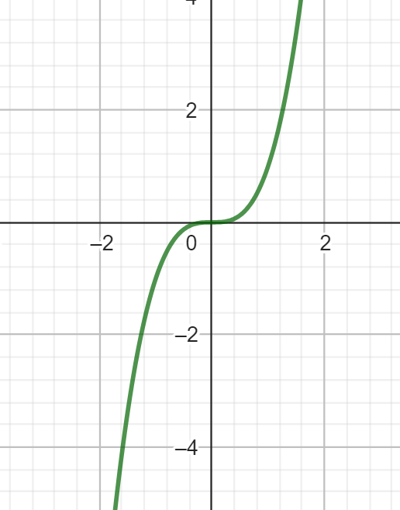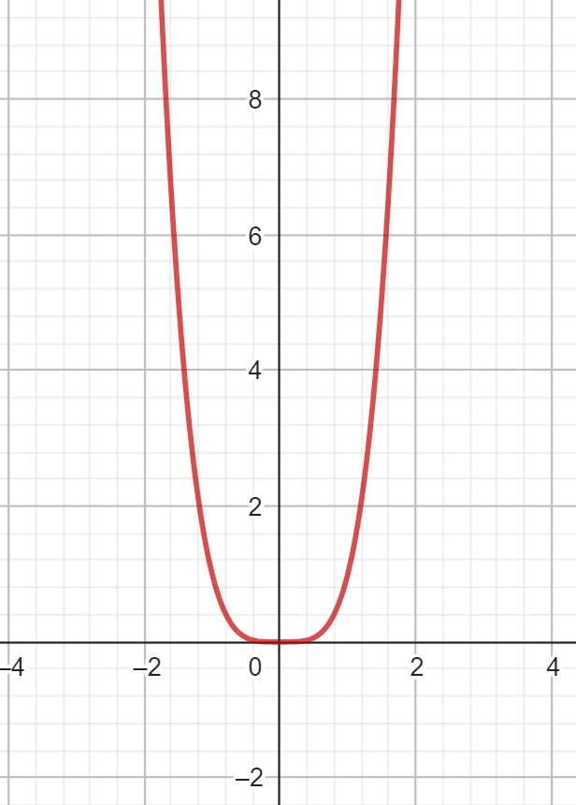

LICEUL TEORETIC „Emil Racoviță”
Prof. Mironescu Aurora Olivia

Matematică Clasa a X-a – 4 ore
Domeniul de conținut: Funcții
Unitatea de învățare: Funcții
L.6-Funcția radical

Fișa de lucru 5
- Reprezentați, prin puncte, graficele funcțiilor: $a)f:\left[2,∞)→R, f\left(x\right)=\sqrt{x-2}\right.$;
b) $g:R→R,g\left(x\right)=\sqrt[3]{x-2}$

- Determinați domeniul maxim de definiție al funcției $f:D→R,f\left(x\right)=\sqrt{4x-x^{2}}$; stabiliți proprietățile, analizând graficul funcției. Interpretare geometrică.

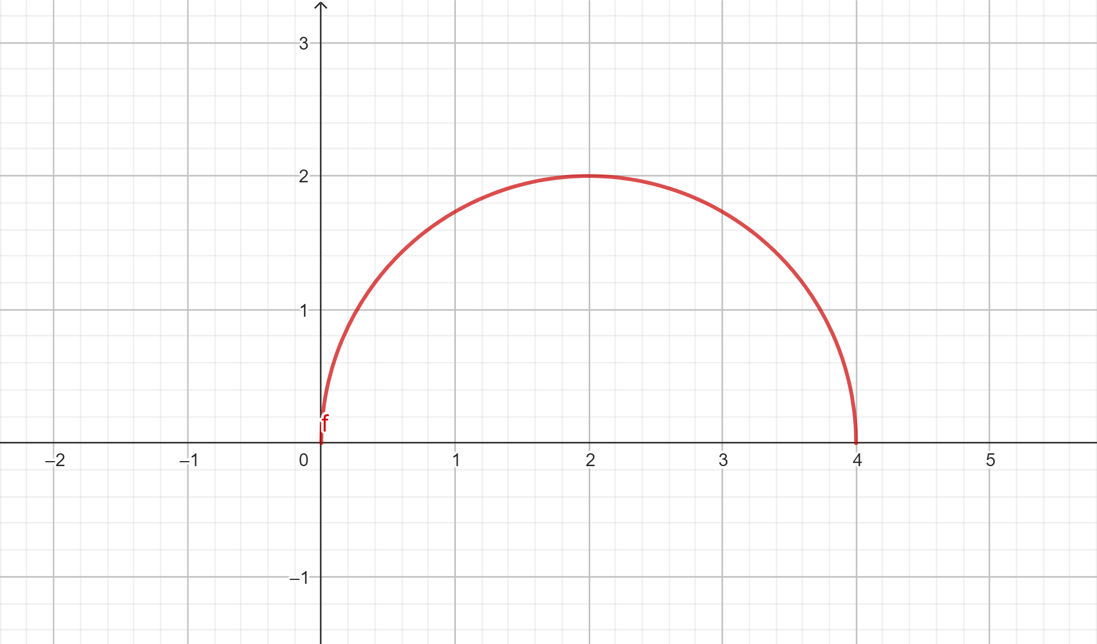

- Se consideră funcția $f:(\left.-∞,0\right]→\left[5,∞), f\left(x\right)=2+\sqrt{9+x^{2}}\right.$
- Verificați bijectivitatea funcției;
- Rezolvați, eventual utilizând graficul, ecuația $x^{2}+f\left(x\right)=23.$

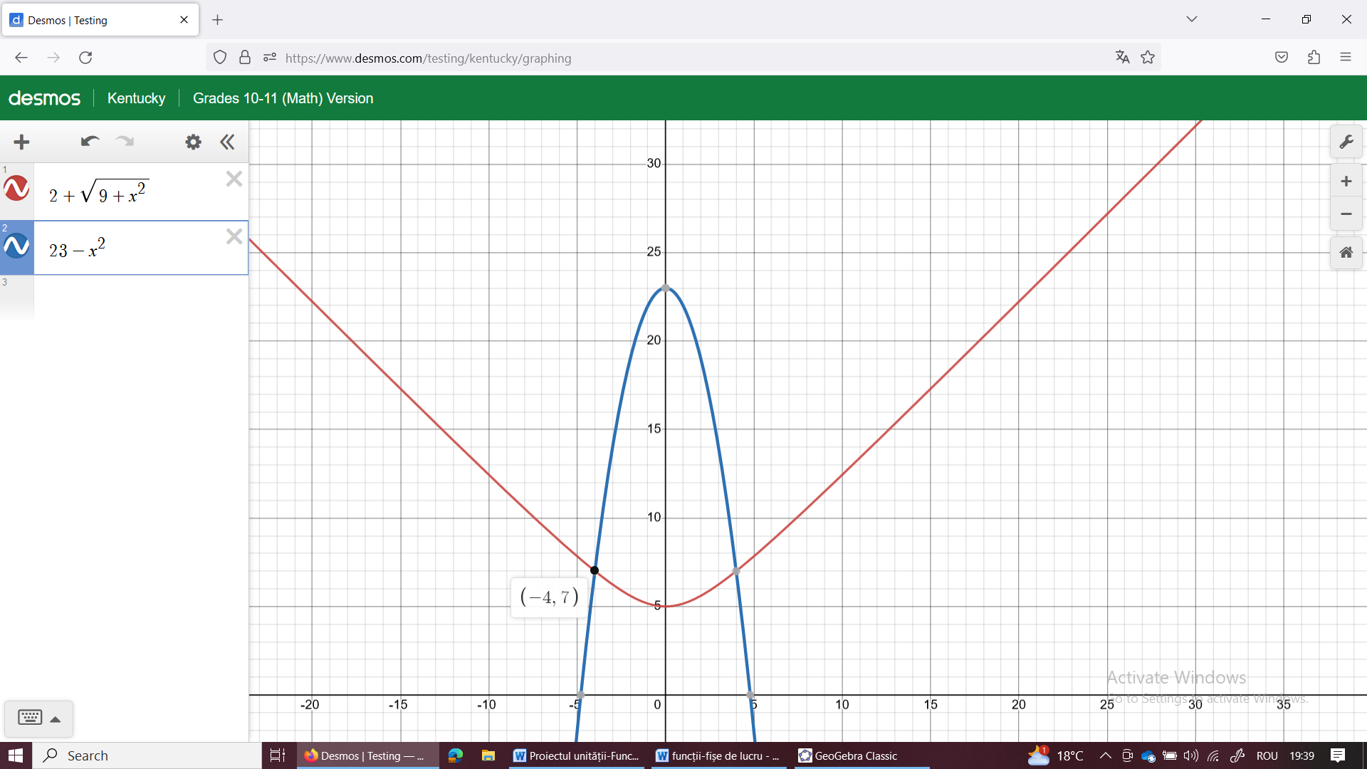
LICEUL TEORETIC „Emil Racoviță”
Prof. Mironescu Aurora Olivia

Matematică Clasa a X-a – 4 ore
Domeniul de conținut: Funcții
Unitatea de învățare: Funcții
L.7-Funcția exponențială

Fișa de lucru 6
- Trasați graficele următoarelor funcții:
- $f:R→R,f\left(x\right)=2^{1+x}$;
- $f:R→R,f\left(x\right)={\left(\frac{1}{3}\right)}^{x}$.

- Determinați valorile reale ale lui x pentru care fiecare din următoarele inegalități este adevărată:
- ${64}^{x}∙\sqrt{8}>1$;
- ${\left(0,2\right)}^{2x}>{\left(5\sqrt{5}\right)}^{1+x}$.

- Rezolvați ecuația $4^{x}=5-x$.

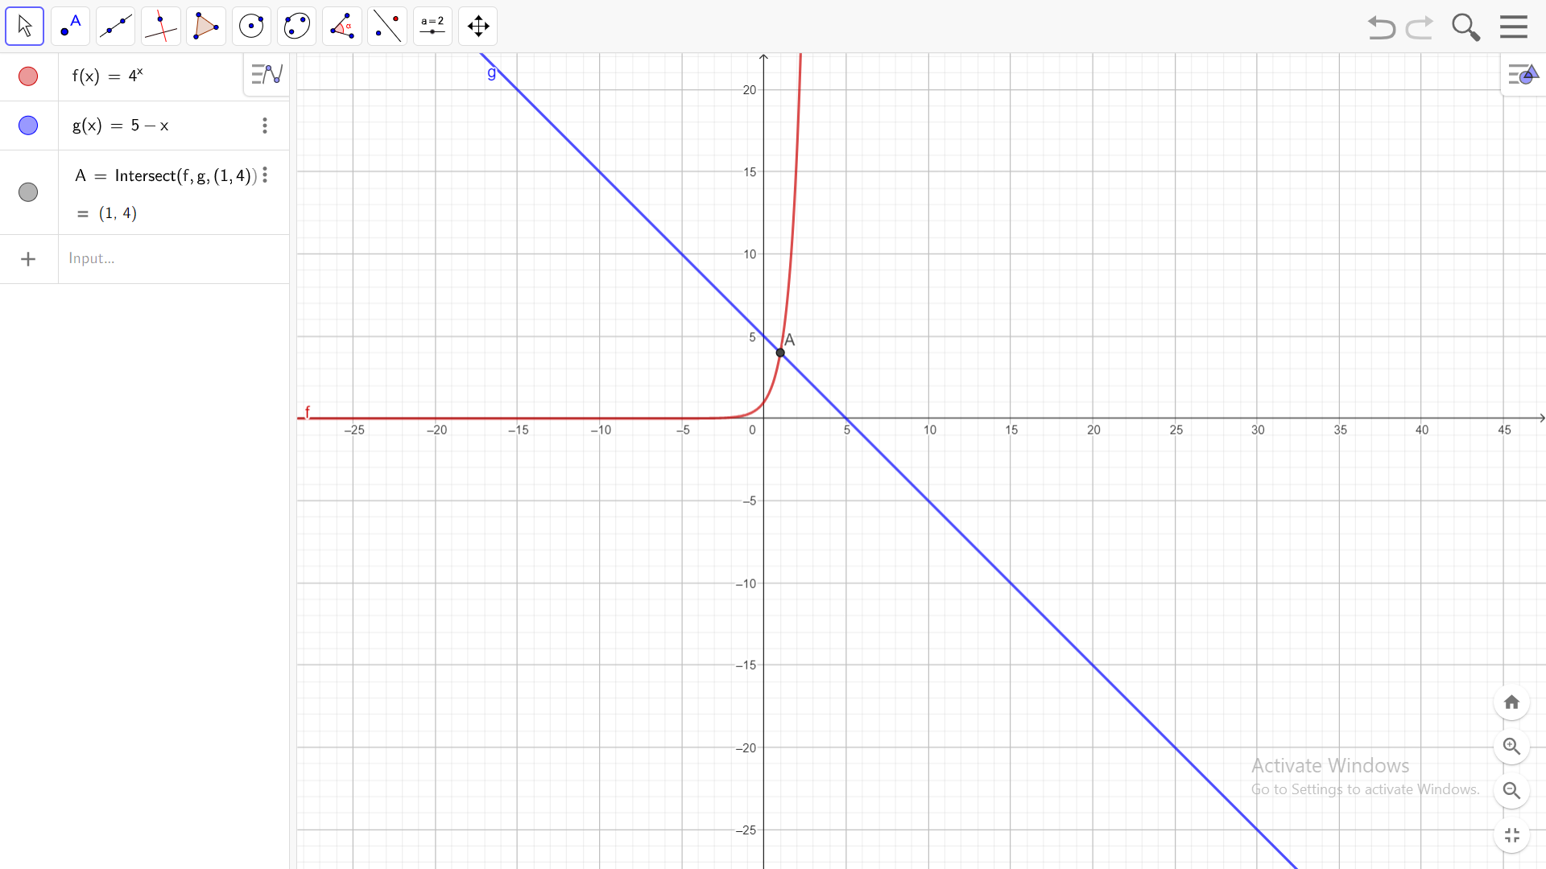

LICEUL TEORETIC „Emil Racoviță”
Prof. Mironescu Aurora Olivia

Matematică Clasa a X-a – 4 ore
Domeniul de conținut: Funcții
Unitatea de învățare: Funcții
L.8-Funcția logaritmică

Fișa de lucru 7
- Trasați graficele următoarelor funcții:
- $f:R→R,f\left(x\right)=\log_{2}{x^{2}}$;
- $f:\left(0,∞\right)→R, f\left(x\right)=2\log_{2}{x}$. Ce observați?
- Determinați valorile reale ale lui x pentru care fiecare din următoarele inegalități este adevărată:
- $\log_{\frac{1}{3}}\left(2+x\right)<\log_{\frac{1}{3}}\left(4-x\right)$-interpretare geometrică!
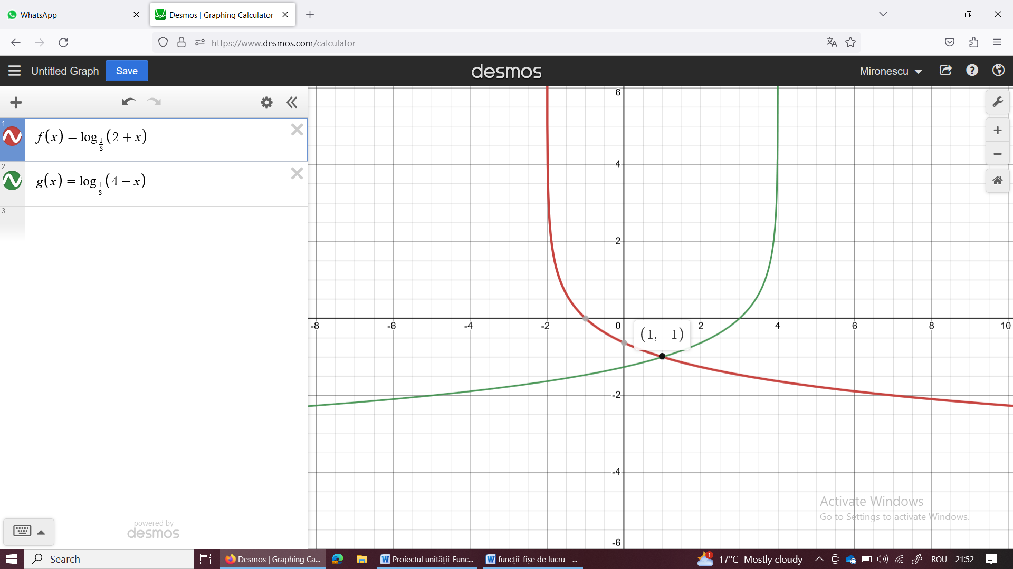
- $\log_{2}\left(3x-1\right)<3$.
- Rezolvați ecuația $\log_{3}{x}=4-x$.
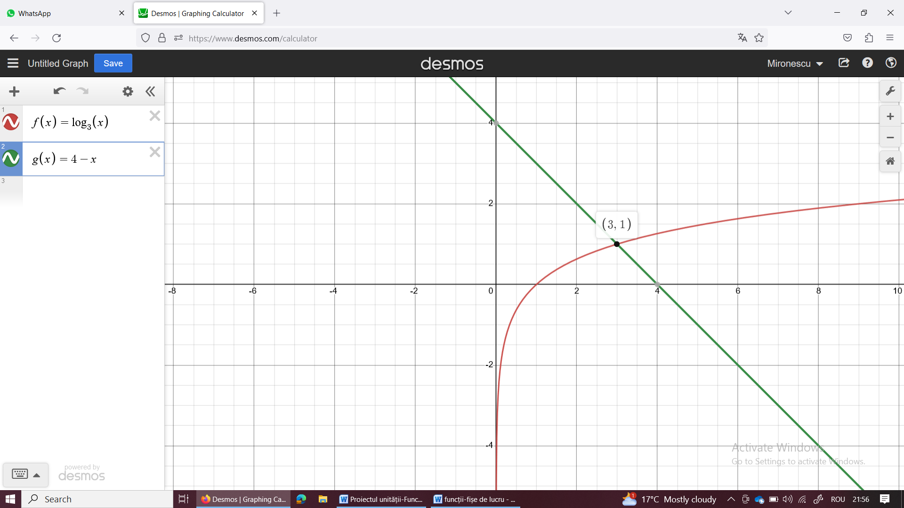

LICEUL TEORETIC „Emil Racoviță”
Prof. Mironescu Aurora Olivia

Matematică Clasa a X-a – 4 ore
Domeniul de conținut: Funcții
Unitatea de învățare: Funcții
L.9-Funcții trigonometrice directe și inverse

Fișa de lucru 8
- Stabiliți domeniul maxim de definiție și apoi trasați graficele funcțiilor$f:D→R$
- $f\left(x\right)=arc⁡sin\left(\frac{2x}{3}\right)$;
- $f\left(x\right)=arctg\left(\sqrt{\frac{1-x}{1+x}}\right)$.
- Determinați câte soluții are, în intervalul $\left[0,2π)\right.$, ecuația $\sin{x}=\frac{\sqrt{3}}{2}$;
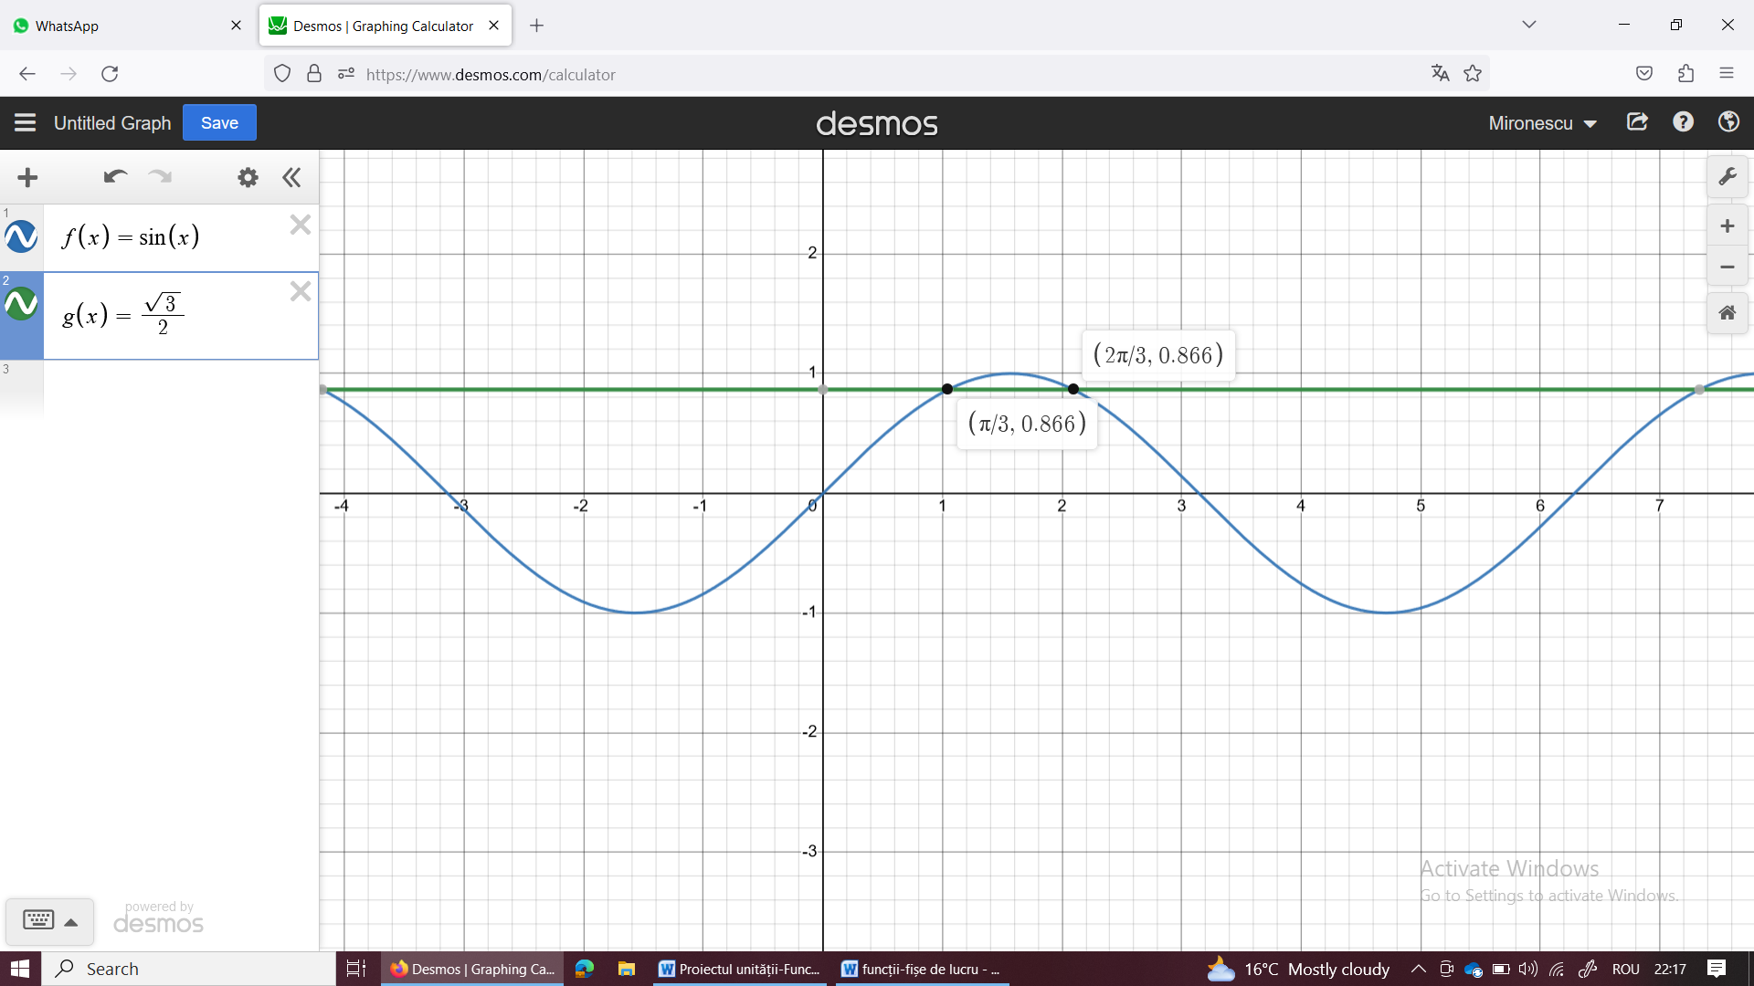

- a) Ordonați crescător numerele: arctg1, arctg2, arctg3;

b) Stabiliți câte soluții reale are ecuația $1+2^{x}=\sin{x}$.

LICEUL TEORETIC „Emil Racoviță”
Prof. Mironescu Aurora Olivia

Matematică Clasa a X-a – 4 ore
Domeniul de conținut: Funcții
Unitatea de învățare: Funcții
L.10-Funcții raționale-cazuri particulare

Fișa suport 9
$$f:R^{*}→R^{*}, f\left(x\right)=\frac{1}{x}$$
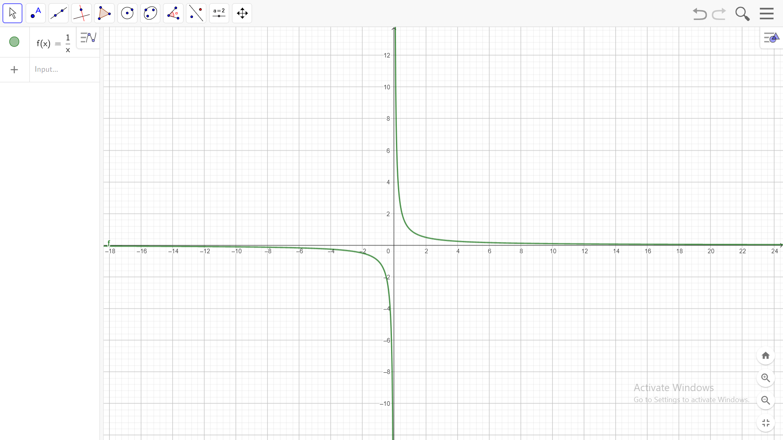
$$g:R^{*}→\left(0,∞\right), g\left(x\right)=\frac{1}{x^{2}}$$
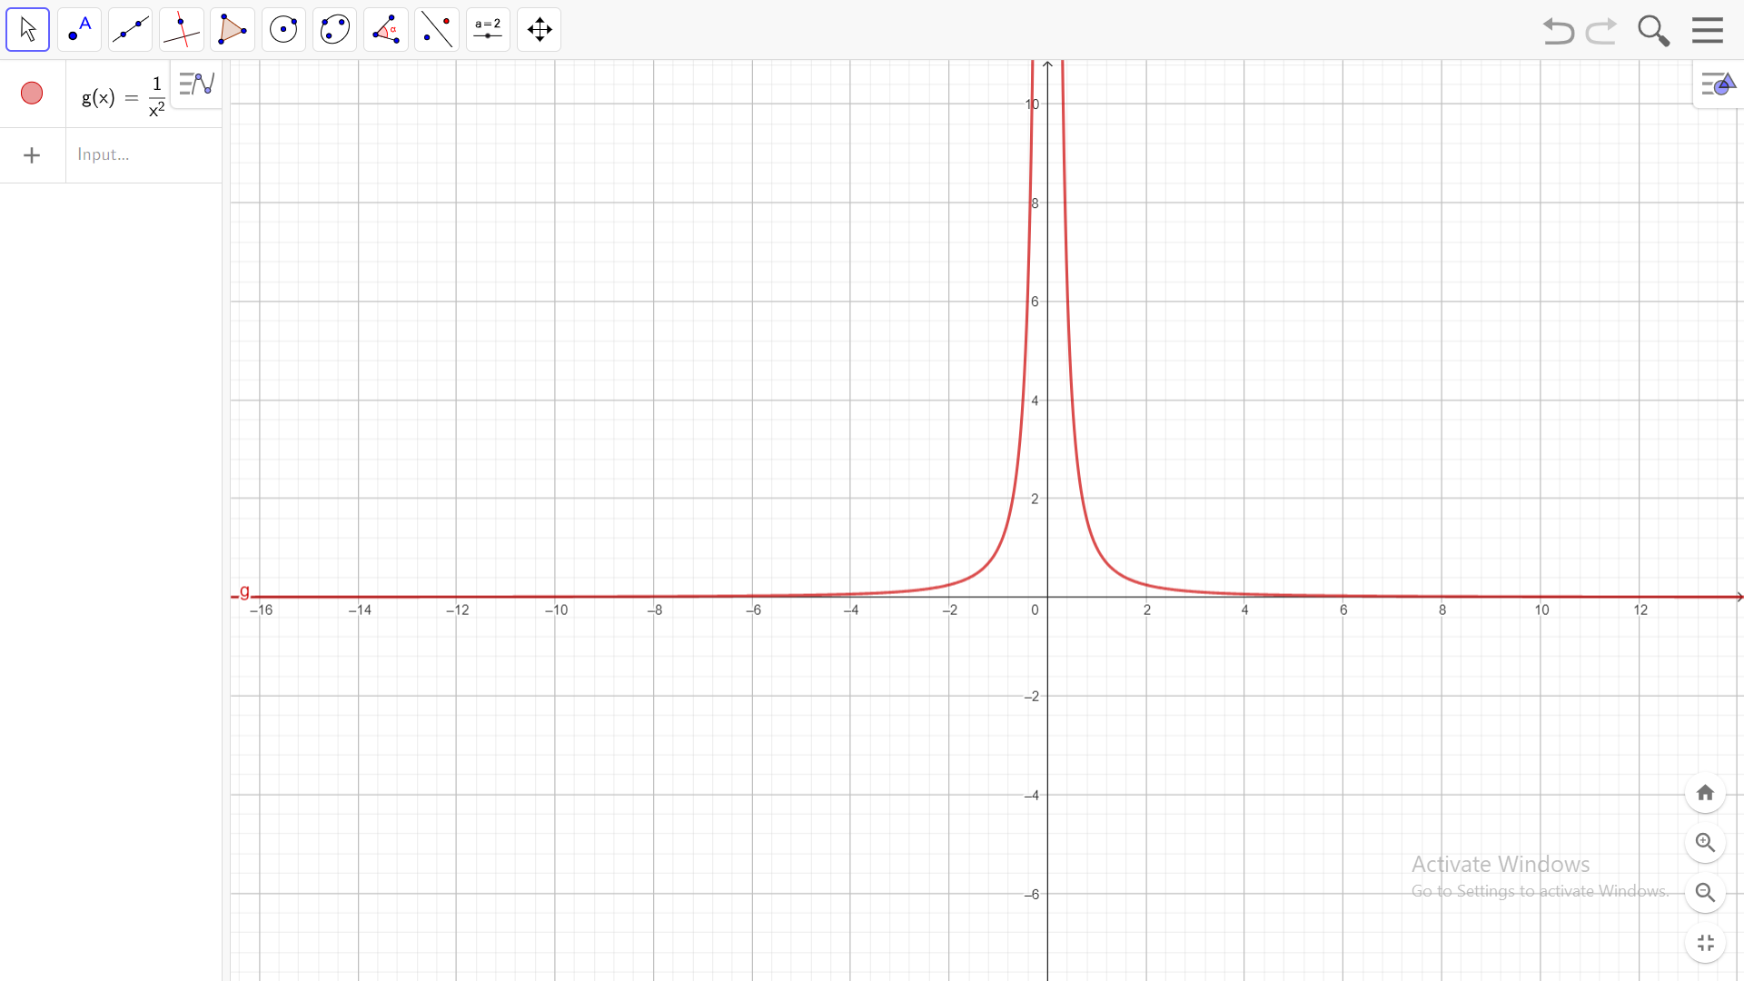

LICEUL TEORETIC „Emil Racoviță”
Prof. Mironescu Aurora Olivia
Matematică Clasa a X-a – 4 ore
Domeniul de conținut: Funcții
Unitatea de învățare: Funcții
Evaluare sumativă
Evaluare sumativă-Funcții-clasa a X-a
• Toate subiectele sunt obligatorii. Timpul de lucru efectiv este de 30 de minute
- (10p)Trasați graficul funcției $f:R→R, f\left(x\right)={\left(x-1\right)}^{2}$
- (30p)Lecturând graficele funcțiilor următoare, alegeți/completați răspunsul corect:
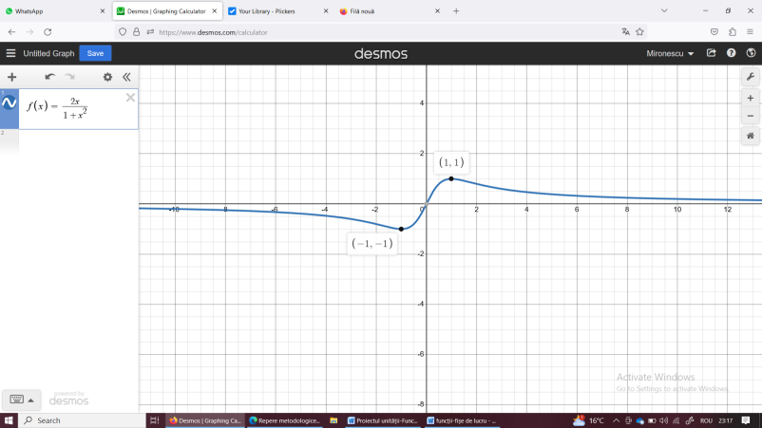
- $(10p)f:R→R, f\left(x\right)=\frac{2x}{1+x^{2}}$
-funcția este/nu este injectivă;
-funcția este pară/impară;
-imaginea funcției este...........;
- funcția este/nu este surjectivă.

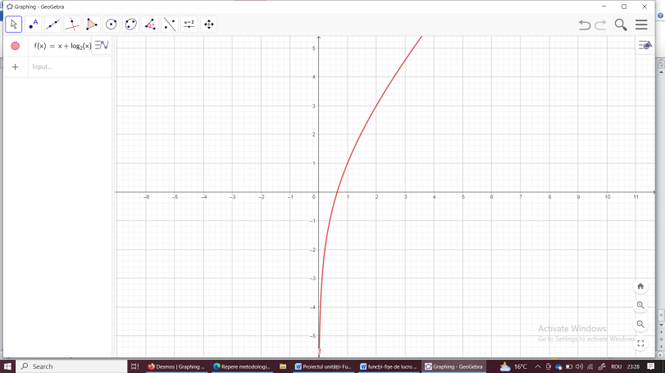
- $(10p)f:\left(0,∞\right)→R, f\left(x\right)=x+\log_{2}{x}$
-funcția este/nu este bijectivă;
-funcția este strict crescătoare/descrescătoare;

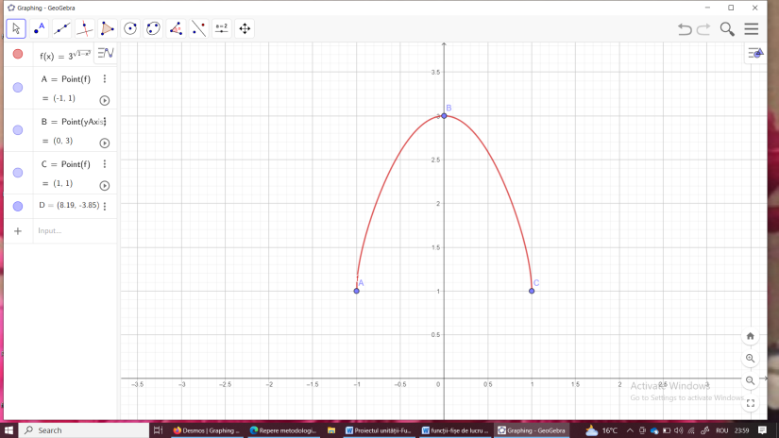
c) (10p) $f:D→R, f\left(x\right)=3^{\sqrt{1-x^{2}}}$
-funcția este convexă/concavă;
-domeniul maxim de definiție este.........;
-valoarea maximă este egală cu.....,iar valoarea minimă este egală cu......;
-funcția este pară/impară.

- (10p)Demonstrați că funcția $f:R→R, f\left(x\right)=\left\{\begin{aligned}2x-1, x<1 \\ \log_{2}\left(1+x\right),x≥1\end{aligned}\right.$ este bijectivă.
- (20p)
a) (10p)Demonstrați că funcția $f: Z→Z, f\left(x\right)=2x+1$ este injectivă, dar nu este surjectivă;
b) (10p)Demonstrați că funcția $f: Z→Z, f\left(x\right)=\left[\frac{x}{2}\right]$ este surjectivă, dar nu este injectivă.
5. (10p)Fie $k∈R$ astfel încât funcția $f:D→R, f\left(x\right)=\log_{3}\left(x+k\right)$, este bijectivă, inversa ei fiind funcția g. Dacă g(1)=2, calculați f(7);
6. (10p)Există funcții bijective $f:R→R$cu proprietatea $f\left(\sin{x}\right)+f\left(\cos{x}\right)=1$?-Justificați!
Matrice de specificații
Evaluare sumativă-Funcții
Competențe de  evaluat  Conținuturi | CS 1.1 | CS 2.1 | CS 4.1 | CS 5.1 | CS 6.1 | Total
L2. Funcții injective |  |  | 4(20p) | 2a(10p) |  | 30p
L3. Funcții surjective. Funcții bijective |  |  |  | 2b(10p) |  | 10p
L4. Funcții inversabile |  |  |  |  | 3(10p) | 10p
L5. Funcția putere cu exponent natural | 1(10p) |  |  |  |  | 10p
L6. Funcția radical/ L7. Funcția exponențială |  | 2c(10p) |  |  |  | 10p
L8.Funcția logaritmică |  |  |  |  | 5(10p) | 10p
L9. Funcții trigonometrice(directe și inverse) |  |  | 6(10p) |  |  | 10p
Total | 10p | 10p | 30p | 20p | 20p | 90p
Competențe de evaluat asociate testului de evaluare sumativă:
C.S.1.1 Trasarea prin puncte a graficelor unor funcţii.
C.S.2.1 Prelucrarea informaţiilor ilustrate prin graficul unei funcţii în scopul deducerii unor proprietăţi ale acesteia (monotonie, semn, bijectivitate, inversabilitate, continuitate, convexitate).
C.S.3.1 Utilizarea de proprietăţi ale funcţiilor în trasarea graficelor şi rezolvarea de ecuaţii.
C.S.4.1 Exprimarea în limbaj matematic a unor situaţii concrete şi reprezentarea prin grafice a unor funcţii care descriu situaţii practice.
C.S.5.1 Interpretarea, pe baza lecturii grafice, a proprietăţilor algebrice ale funcţiilor.
C.S.6.1 Utilizarea echivalenţei dintre bijectivitate şi inversabilitate în trasarea unor grafice şi în rezolvarea unor ecuaţii algebrice şi trigonometrice

